Tên: Phạm Bá Sáng

Lớp: 09CNPM3

MSSV: 0950080139

**Lab8 XÂY DỰNG TRANG LOGIN ADMIN VÀ TRANG CHỦ ADMIN WEBSITE BOOKS STORE**

**Bước 1: Cập nhật CSDL Table Tài khoản Quản trị:**

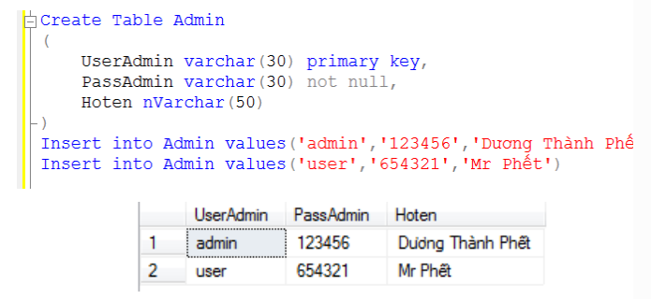

**Bước 2: Xây dựng trang Login Admin cho Website**

Bước 1: Tìm kiếm với các cụm từ khóa:

- bootstrap login page template free

- Responsive Login Forms Free

Tìm và tải 1 layout form login phù hợp:

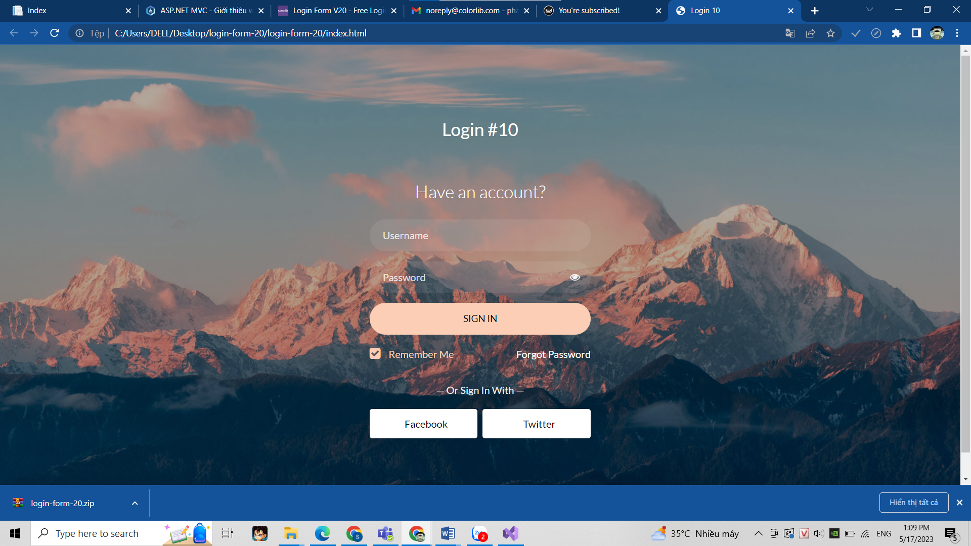

Bước 2: Xây dựng trang Login Admin

1.Tạo AdminController

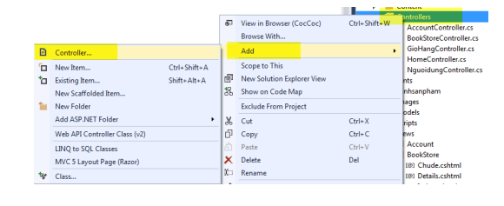

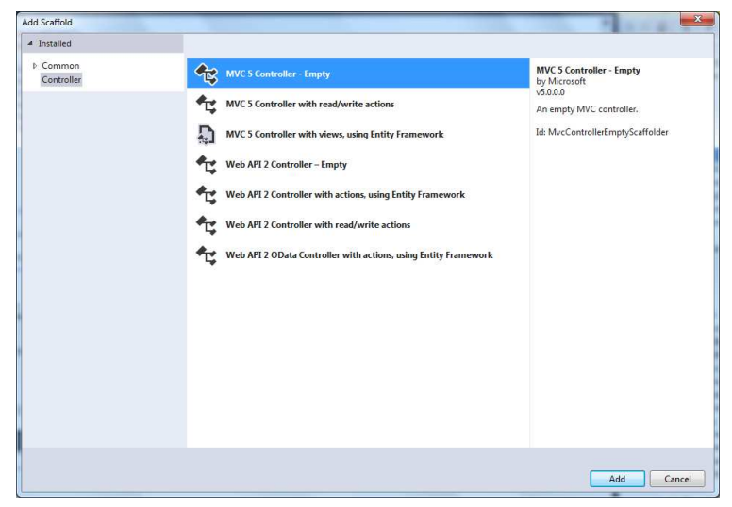

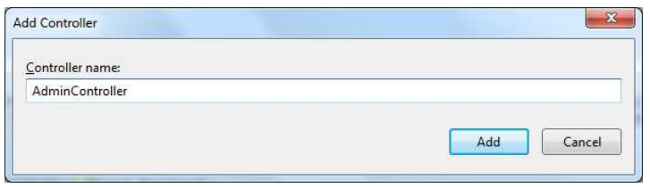

2.Cập nhật code như sau:

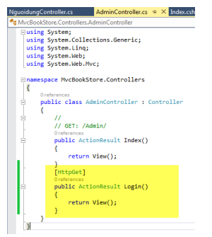

3.Tạo View cho Action Login(), không sử dụng Layout:

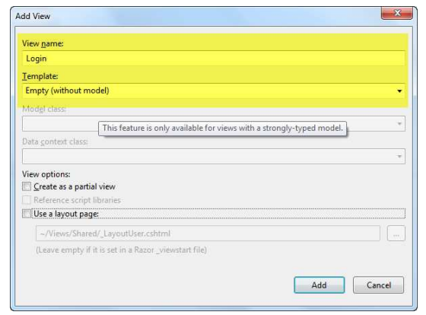

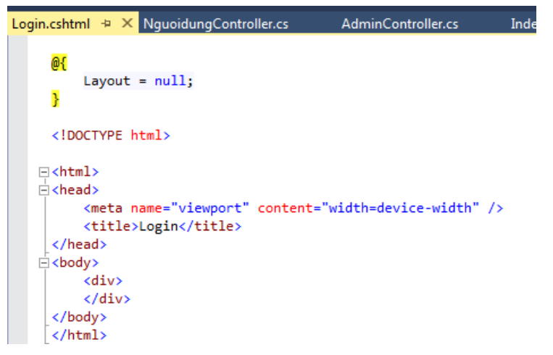

4.View Code Layout Login Admin đã download:

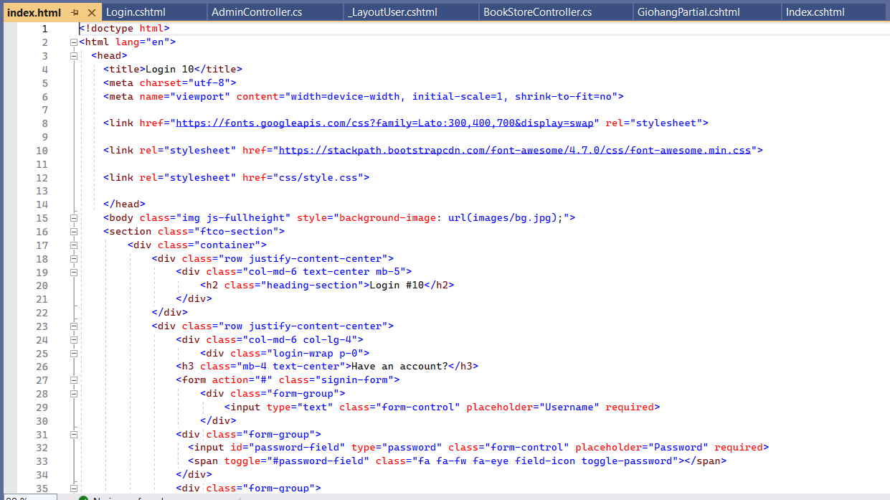

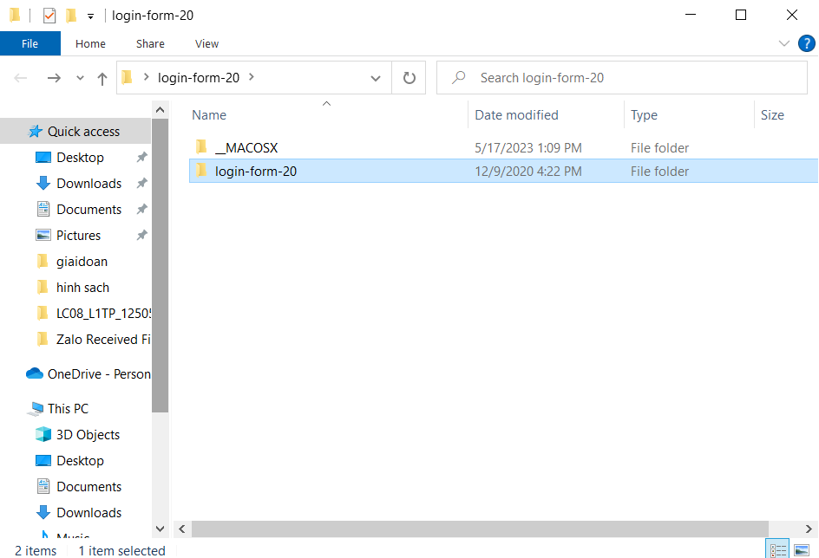

5.Copy thư mục login-form-20 vao thư mục content của dự án.

6.Copy Code trang Layout LoginAdmin đã download sang View Login.cshtml và trang cập nhật code cho phù hợp:

Cụ thể:

1.Phần <Head> kéo các file Css, jquery

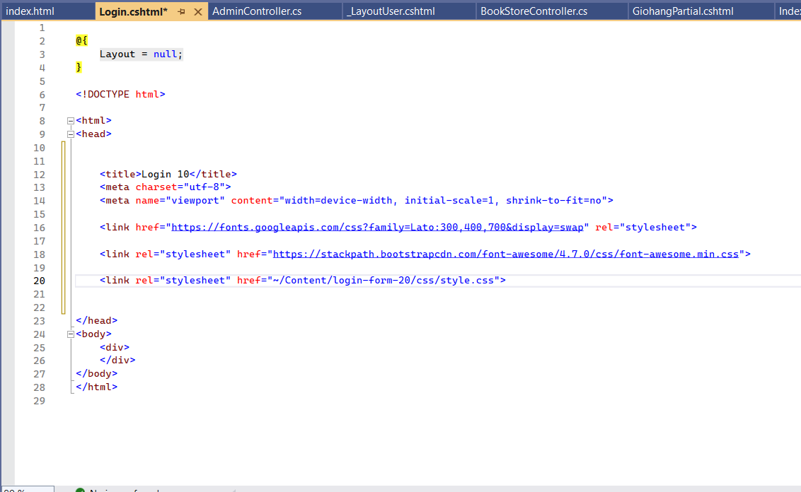

2.Tiếp tục phần <Body>

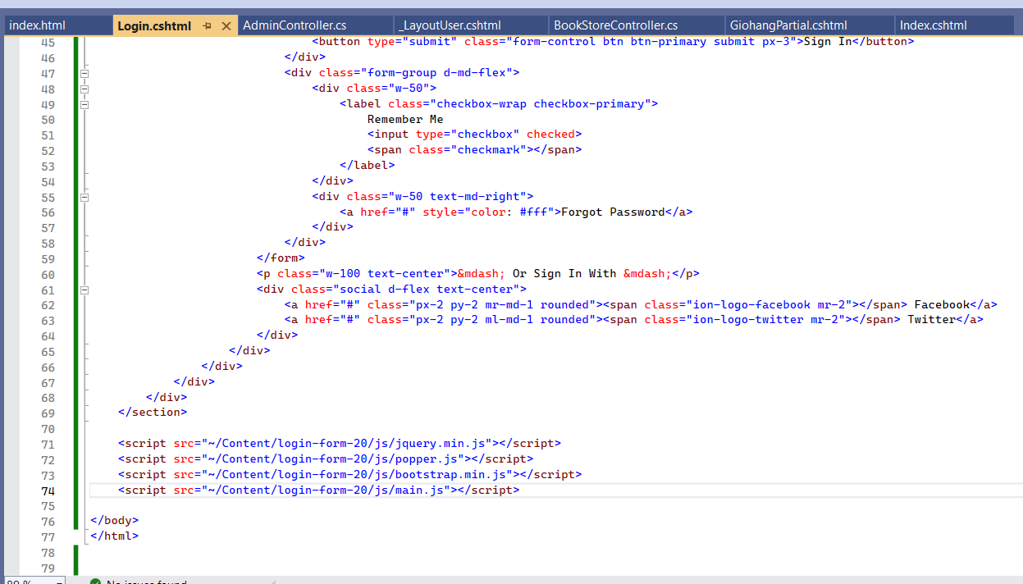

Xem View: Login.cshtml

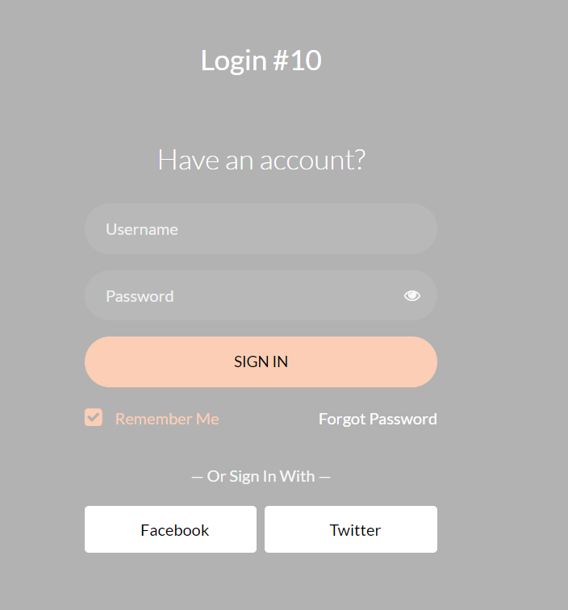

3.Cập nhật điều chỉnh nội dung phù hợp:

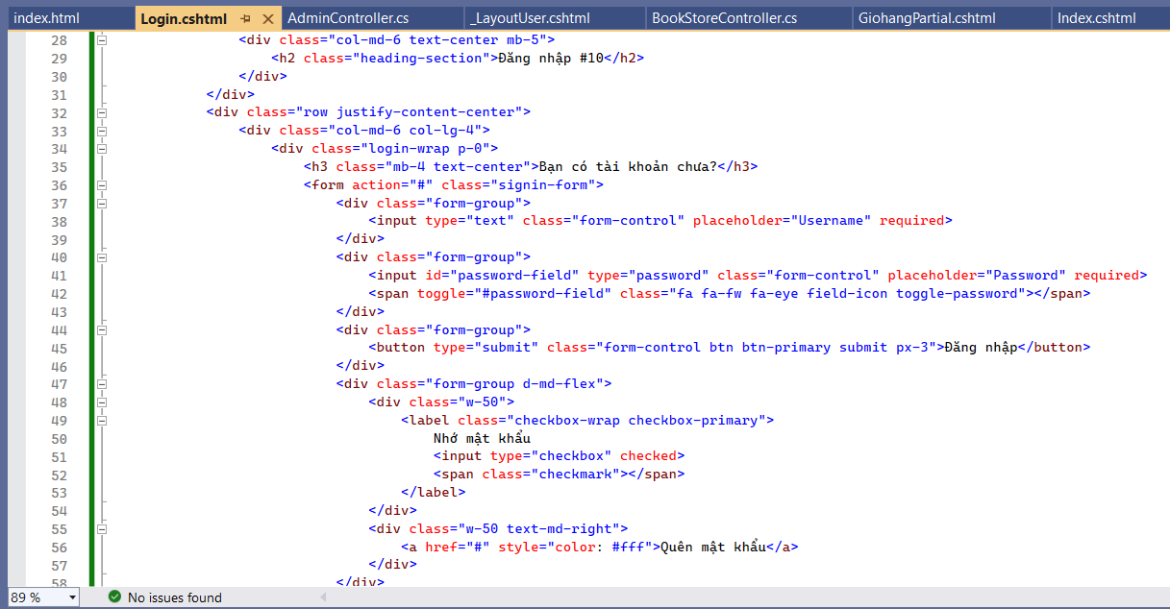

Kết quả:

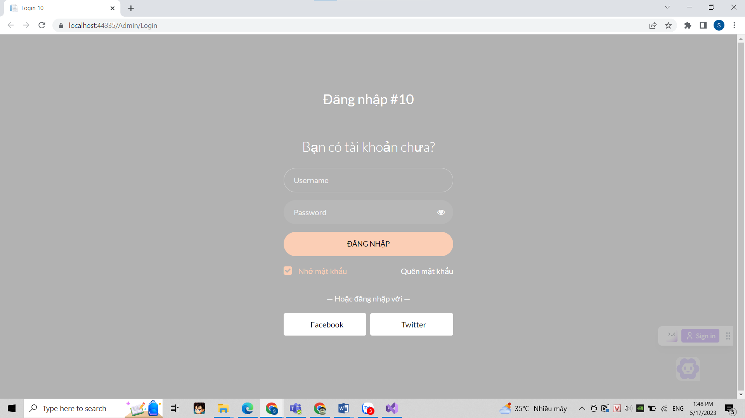

7. Trở sang trang model: Bổ sung table Admin

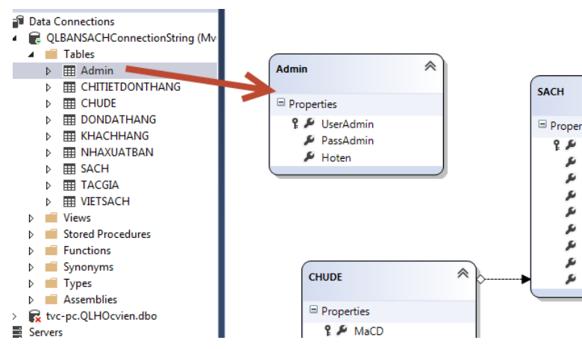

Tiếp tục cập nhật Code cho AdminController

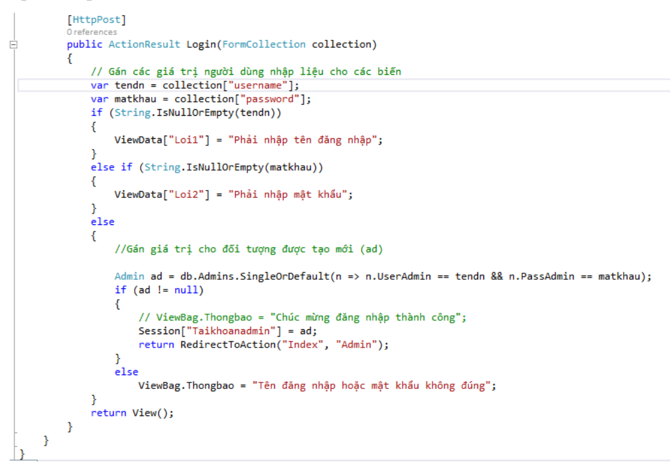

Kết quả:

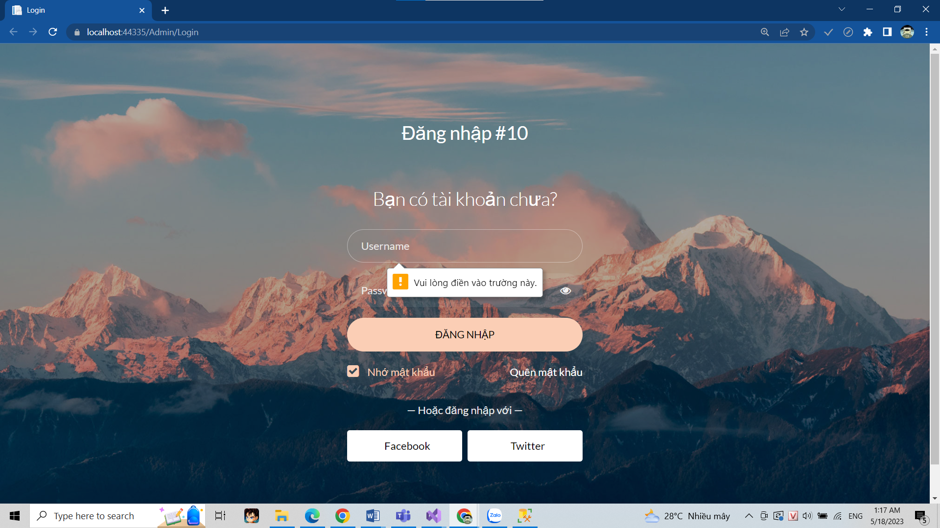

**Bước 3 :Xây dựng trang Layout cho các trang Admin**

Bước 1 : Tạo mới Layout rỗng:

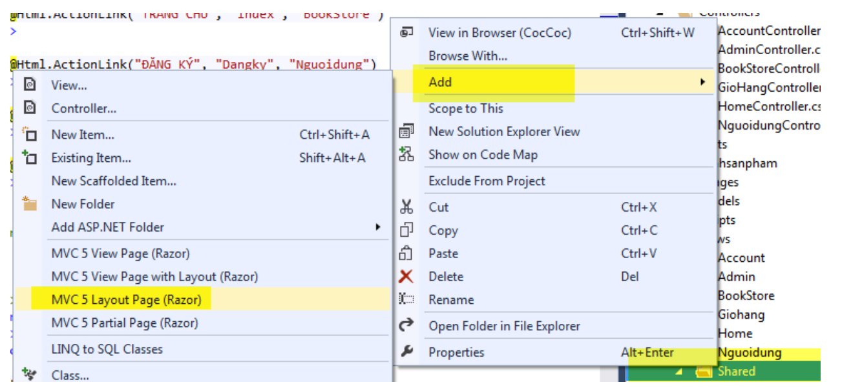

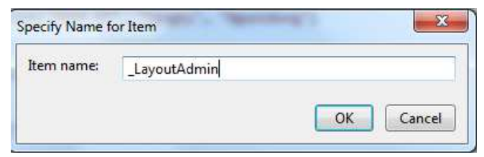

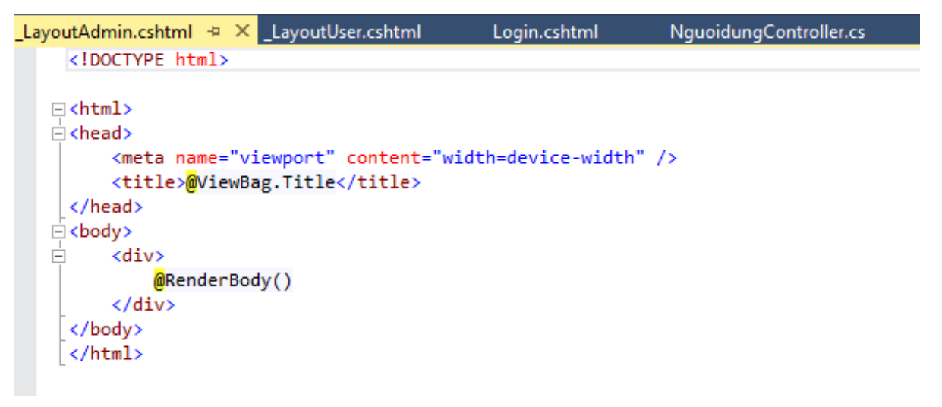

Bước 2: Sao chép code từ _LayoutUser sang:

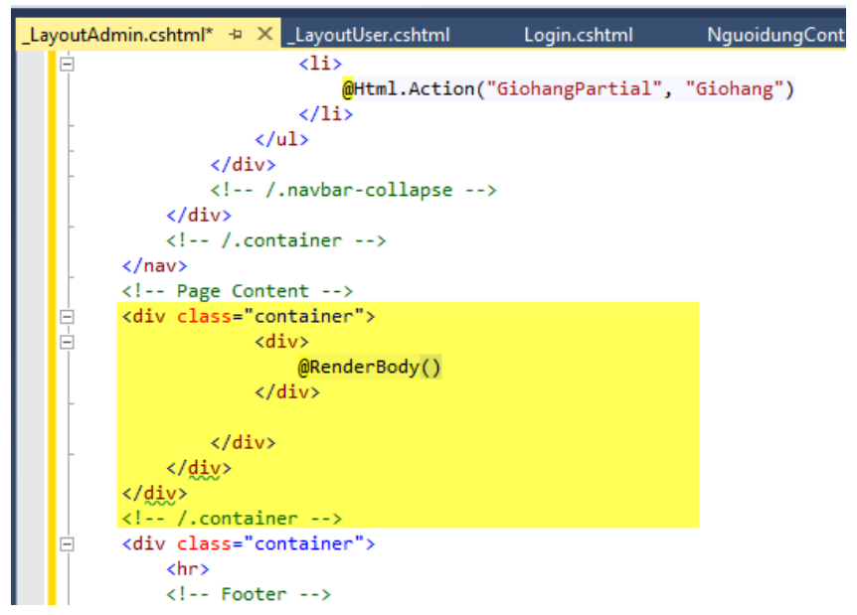

Bước 3: Điều chỉnh lại phần Menu :

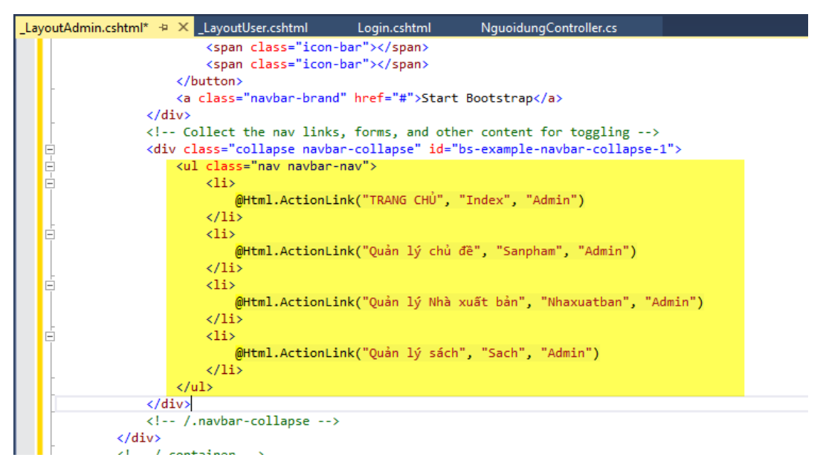

Bước 4 :Tạo View Index từ phương thức Index AdminController, sử dụng _LayoutAdmin

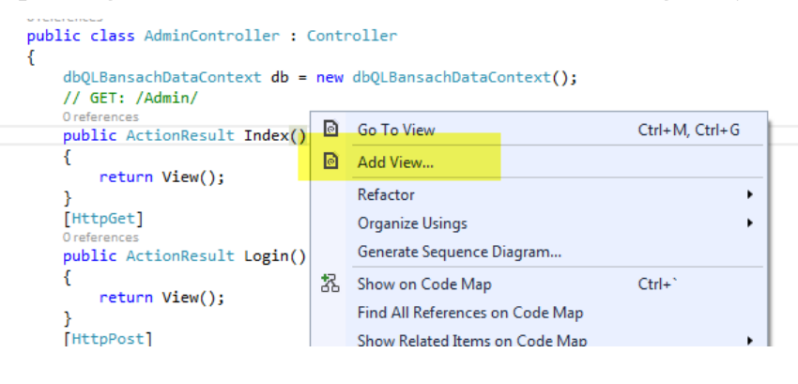

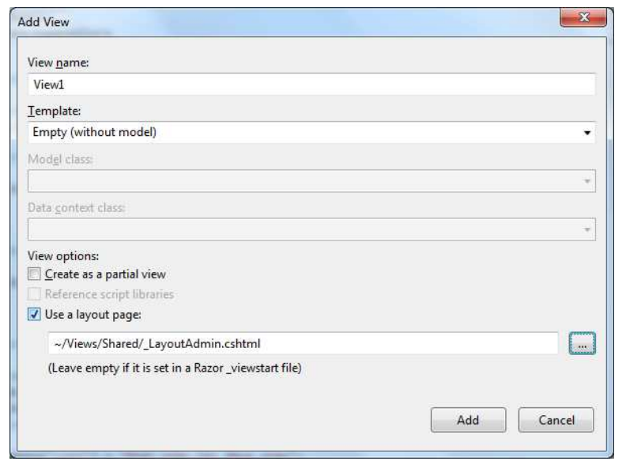

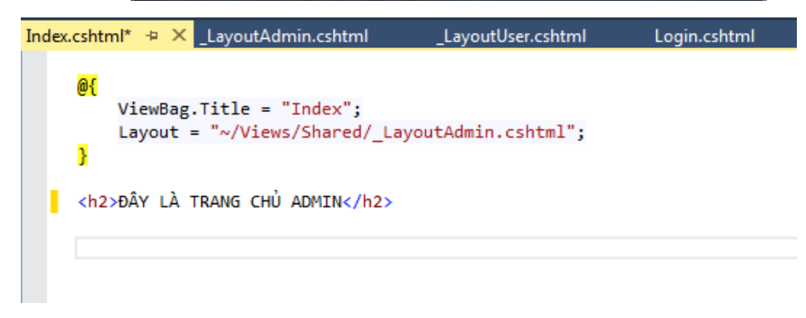

Kết quả:

